**PILA AL LIMONE (trasformazioni di energia, differenza di potenziale e corrente)**

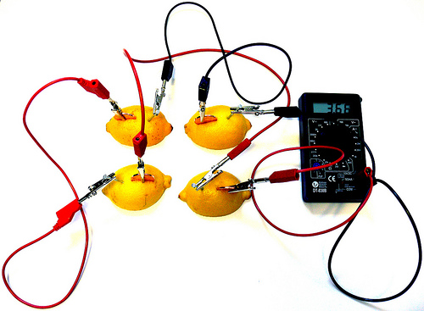

**Materiale:**

* 3-4 limoni
* 3-4 patate
* 3-4 pomodori
* multimetro
* sale
* dischetti zincati
* monete di rame
* led
* motorino elettrico
* pile stilo alcaline

**Procedimento:**

Si vogliono testare il limone, la patata, il pomodoro e la soluzione di acqua e sale come possibili soluzioni elettrolitiche per una pila. Si inseriscono un dischetto di rame e uno di zinco (elettrodi) sul frutto o ortaggio preso in considerazione. I dischetti si connettono poi a capi di un multimentro con dei cavetti coccodrillo per verificare se si è instaurata una differenza di potenziale. Questa può essere applicata per mettere in rotazione un piccolo motore o accendere un led. Se non è sufficiente, più pile possono essere collegate in serie.

**Ipotesi e dati:**

Ci si chiede in che modo accedere un piccolo motore elettrico o un led. Quali forme di energia utilizzano i due dispositivi? Si chiede di accenderli con i materiali dati a disposizione.

Si realizzano pile singole con i diversi frutti/ortaggi a disposizione e la soluzione di acqua e sale, si confrontano le loro prestazioni in termini di differenza di potenziale misurata. La stessa grandezza si misura mettendo n pile in serie. Come può essere impiegata la differenza di potenziale così ottenuta? Cosa si può dedurre dal confronto con le comuni pile stilo alcaline? Si raccolgono le prestazioni di voltaggio e corrente per i vari tipi di pila mettendone un certo numero in serie, si registrano di nuovo le applicazioni possibili.

Si osserva cosa accade al dischetto di zinco e, nel caso della pila ad acqua e sale cosa accade nelle vicinanze della moneta.

|  |  |  |  |  |  |  |
| --- | --- | --- | --- | --- | --- | --- |
|  | voltaggio 1 | corrente 1 | voltaggio 2 | corrente 2 | voltaggio 3 | corrente 3 |
| limone |  |  |  |  |  |  |
| pomodoro |  |  |  |  |  |  |
| patata |  |  |  |  |  |  |
| pila alcalina |  |  |  |  |  |  |

Da dove proviene l’energia che avvia il motore e accende il led, in quale forma è disponibile nella pila?

**Idee imparate:**

L’energia chimica liberata da una reazione di ossido-riduzione si trasforma in energia elettrica che può essere a sua volta impiegata e trasformata in energia luminosa o meccanica.

<https://www.youtube.com/watch?v=7b34XYgADlM>